ООО «ЦЗИ «ГРИФ»

Программное обеспечение
«Крипторегистратор»

инструкция по установке

г. Рыбинск,
2024 г.

- Системные требования
Программа является десктопным приложением для персонального компьютера.
Поддерживаемые операционные системы: Microsoft Windows 7/8/10/11.
Язык программирования: С#.
Для работы системе требуется установленный крипто провайдер Crypto Pro CSP версии 4.0, 5.0 (http://crypto-pro.ru/) и Microsoft .Net Framework версии 4.8.
Программный продукт написан с использованием технологии GWT, оформлен в качестве GWT-виджета и предназначен для встраивания в GWT приложения. Также может встраиваться в клиентскую часть приложения, написанную на JavaScript с применением различных фреймворков. Пример встраивания представлен в дистрибутиве.
Действия по установке и запуску ПО
Система поставляется в виде дистрибутива. Установка запускается файлом. Система может поставляться на флэш-накопителе, или же доступна для скачивания с какого-либо сетевого ресурса (интернет-сайт, общая папка в ЛВС).
Для установки необходимо запустить файл setup.exe на выполнение. Вы увидите мастера по установке. В окне мастера нажимайте «Установить».
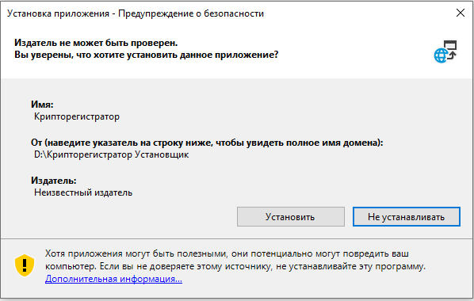
После завершения процесса установки и закрытия мастера установки будет запущено GUI приложение. Иконка приложения отображается в системном лотке панели задач рядом с часами. Внимание! Если вы не видите иконку, возможно, она скрыта под спойлером (он имеет вид стрелочки).
После процесса установки система сконфигурирована таким образом, что сервис обслуживания представляет собой обычное exe приложение (десктопное приложение).

